ТЕХНИЧЕСКИЙ ПАСПОРТ №
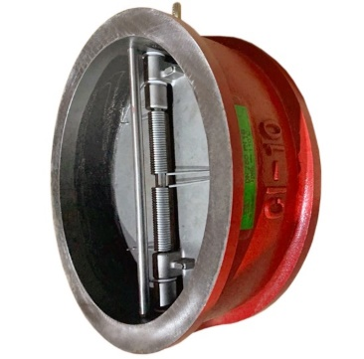 | Тип изделия |  |  | Клапан обратный двухстворчатый
 | Серия |  |  | ОК412
 | Наименование
 | Предприятие-изготовитель |  |  | ООО «НПО АСТА»
 | Адрес изготовителя |  |  | 140202, Московская обл, Воскресенский р-н, Воскресенск г, Коммуны ул, дом № 9
 | Разрешительная документация |  |  | Декларация соответствия ТР ТС 010/2011 «О безопасности машин и оборудования» № ЕАЭС N RU Д-RU.НА81.В.1169520  Действительна до 31.05.2025 г.  Декларация соответствия ТР ТС 032/2013 «О безопасности оборудования, работающего под избыточным давлением»  № ЕАЭС N RU Д-RU.KA01.B.30711/20  Действительна до 28.07.2025г
- ОБЩИЕ ТЕХНИЧЕСКИЕ ПАРАМЕТРЫ
Область применения | Обратный клапан — вид защитной трубопроводной арматуры, предназначенный для автоматического предотвращения обратного потока рабочей среды. Применяется в обвязках насосного и котельного оборудования, узлах отвода конденсата, системах ГВС, ХВС, отопления и т. д.
Номинальный диаметр, DN | 40 – 400
Номинальное давление, PN | 16 бар
Температура рабочей среды | От -10°С до 110°С
Рабочая среда | Вода, воздух и другие среды, совместимые с материалами конструкции клапана
Класс герметичности | B по ГОСТ 9544-2015
Тип присоединения | Межфланцевый
Условия эксплуатации | У 3.1 по ГОСТ 15150-69
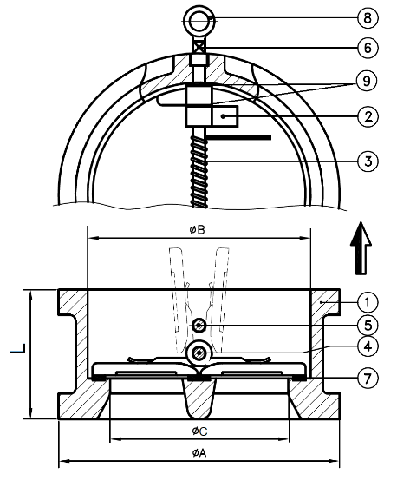 | - СПЕЦИФИКАЦИЯ ОСНОВНЫХ МАТЕРИАЛОВ
 | № | Наименование |  |  |  |  | Материал
 | 1 | Корпус |  |  |  |  | Серый чугун GG25
 | 2 | Диск |  |  |  |  | Нержавеющая сталь SS 304
 | 3 | Пружина |  |  |  |  | Нержавеющая сталь SS 316
 | 4 | Шток |  |  |  |  | Нержавеющая сталь SS 316
 | 5 | Стопорный штифт |  |  |  |  | Нержавеющая сталь SS 304
 | 6 | Фиксатор |  |  |  |  | Углеродистая сталь 25
 | 7 | Седло |  |  |  |  | EPDM
 | 8 | Рым-болт |  |  |  |  | Углеродистая сталь A105
 | 9 | Уплотнения |  |  |  |  | PTFE
 | - МАССОГАБАРИТНЫЕ ХАРАКТЕРИСТИКИ
 | DN | L, мм | ØA, мм |  | ØB, мм | ØC, мм |  | Kvs, м³/ч | Давление  открытия, мбар | Масса, кг
 | 40 | 43 | 86 |  | 60 | 34 |  | 34 | 43 | 1,5
 | 50 | 43 | 98 |  | 60 | 36 |  | 34 | 43 | 1,5
 | 65 | 46 | 110 |  | 73 | 55 |  | 70 | 42 | 2,4
 | 80 | 64 | 128 |  | 89 | 52 |  | 88 | 30 | 3,6
 | 100 | 64 | 156 |  | 114 | 85 |  | 238 | 30 | 5,7
 | 125 | 70 | 187 |  | 141 | 112 |  | 465 | 25 | 7,3
 | 150 | 76 | 213 |  | 168 | 142 |  | 658 | 25 | 9,0
 | 200 | 76 | 267 |  | 219 | 194 |  | 930 | 18 | 17
 | 250 | 89 | 328 |  | 274 | 237 |  | 2043 | 18 | 26
 | 300 | 114 | 375 |  | 324 | 283 |  | 3178 | 16 | 42
 | 350 | 127 | 448 |  | 356 | 324 |  | 4313 | 15 | 55
 | 400 | 140 | 498 |  | 406 | 355 |  | 6810 | 13 | 75
- ГАРАНТИЙНЫЕ ОБЯЗАТЕЛЬСТВА
Изготовитель гарантирует нормальную работу оборудования при условии соблюдения правил транспортировки, хранения, монтажа и эксплуатации, указанных в настоящем паспорте. Гарантийный срок составляет 24 месяца с момента продажи. Расчетный срок службы оборудования составляет не менее 10 лет, при условии его эксплуатации в соответствии с правилами и рекомендациями настоящего документа, при отсутствии длительных пиковых нагрузок и других негативных факторов. Гарантия изготовителя не покрывает ущерб, причиненным дефектным оборудованием, затраты, связанные с его заменой, убытки и недополученную прибыль, а также иные косвенные расходы.
- СВИДЕТЕЛЬСТВО О ПРИЕМКЕ
Оборудование произведено в соответствии с требованиями ТУ 28.14.11.130-011-30306475-2018, ГОСТ 33423–2015, ТР ТС и признано годным к эксплуатации. Клапаны обратные АСТА ОК успешно прошли программу приемо-сдаточных испытаний, включающую, в частности: а) прочность и плотность материала корпусных деталей и сварных швов, находящихся под давлением испытательной среды; б) визуально-измерительный контроль и контроль комплектности; в) герметичность относительно внешней среды по уплотнению подвижных и неподвижных соединений; г) герметичность затвора и проверка функционирования.

ИНСТРУКЦИЯ ПО ЭКСПЛУАТАЦИИ
- МОНТАЖ И ВВОД В ЭКСПЛУАТАЦИЮ
Клапаны обратные должны устанавливаться квалифицированным персоналом, имеющим соответствующие знания, опыт работы и
допуск к работе по монтажу инженерных систем, работающих под давлением. Требования безопасности при монтаже и эксплуатации
по ГОСТ Р 53672-2009. При монтаже оборудования неквалифицированными специалистами изготовитель не несет ответственности за неисправности, возникшие из-за неправильного монтажа.
  - Запрещается!
  - - Использование оборудования при давлениях и температурах, превышающих максимально допустимые значения.
  - - Удалять с оборудования шильд с маркировкой и серийным номером.
  - - Допускать замерзание рабочей среды внутри клапана.
- Эксплуатировать клапаны при отсутствии эксплуатационной документации.
- Производить работы по устранению дефектов при наличии давления и рабочей среды в трубопроводе.
- Использовать клапан в качестве опоры на трубопроводе.

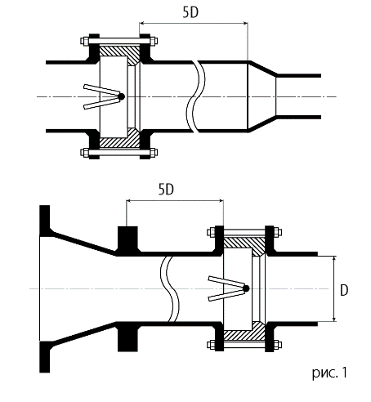
  - Перед монтажом и вводом в эксплуатацию необходимо убедиться:
- в отсутствии повреждений оборудования при транспортировке и хранении;
- в соответствии оборудования параметрам системы;
- в отсутствии посторонних предметов во внутренней полости клапана (для защиты от повреждений клапаны поставляются с пластиковыми заглушками)/
  - Двухстворчатый обратный клапан монтируется между «воротниковыми» ответными фланцами (приварные встык тип 11 согласно ГОСТ 33259-2015) и может устанавливаться на вертикальном, наклонном и на горизонтальном участках трубопровода, согласно указаниям о разрешенных и запрещенных положениях в установке. Не рекомендуется установка на вертикальном и наклонном участке трубопровода при направлении потока «сверху-вниз». Не допускается использовать двухстворчатый обратный клапан на рабочие параметры, отличные от указанных в технической документации.
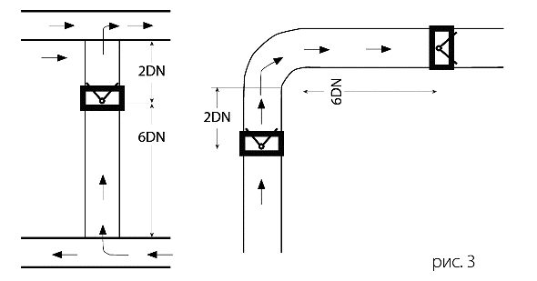
  - Предпочтительное монтажное положение на наклонном или вертикальном трубопроводе при направлении потока «снизу-вверх». При монтаже на горизонтальном участке трубопровода шток клапана должен быть расположен вертикально (рис. 2). Не использовать плоские ответные фланцы.
  - При установке между обратным клапаном и другими элементами трубопровода, а также сужениями трубы необходимо обеспечить расстояние: 6 DN до клапана; 2 DN – после.
Установка клапана сразу за изгибом трубопровода не рекомендуется. Турбулентный поток может привести к быстрому износу затвора, в результате чего сокращается срок службы клапана и способствует скорейшему его выходу из строя.
  - Необходимо обеспечить достаточное пространство вокруг обратного клапана для возможности его дальнейшего технического обслуживания.
  - Затяжку крепежных болтов необходимо осуществлять равномерно «крест-на-крест».
  - Не удаляйте с оборудования шильд с маркировкой и серийным номером.
  - После запуска системы убедитесь в отсутствии протечек в местах присоединения.
  - В месте монтажа оборудование не должно испытывать нагрузок от трубопровода (при изгибе, сжатии, растяжении, кручении, перекосах, вибрации, неравномерности затяжки крепежа и т.д.).
Для уменьшения термической нагрузки трубопровода рекомендуется применять компенсаторы.
Установка фильтра перед клапаном увеличивает срок службы клапана и предотвращает его возможный выход из строя.
- ТЕХНИЧЕСКОЕ ОБСЛУЖИВАНИЕ И РЕМОНТ
  - Оборудование относится к классу ремонтируемых, восстанавливаемых изделий с нерегламентированной дисциплиной восстановления.
  - При эксплуатации оборудования должны проводиться ее диагностирование, ремонты, периодические проверки и оценки безопасности в соответствии с технологическим регламентом, принятым на объекте эксплуатации и требованиями эксплуатационной документации. Рекомендуется проводить периодические проверки не реже 1 раза в 6 месяцев.
  - Клапаны обратные не требуют технического обслуживания в процессе эксплуатации, работают автоматически.
  - Персонал, эксплуатирующий арматуру должен иметь необходимую квалификацию, должен пройти инструктаж по технике безопасности,
быть ознакомлен с инструкцией по ее эксплуатации и обслуживанию, иметь индивидуальные средства защиты, соблюдать требования
пожарной безопасности.
  - Перед тем как демонтировать клапан обратный, необходимо отключить участок трубопровода.
Внимание! Ремонт и демонтаж клапана должен производиться при 0 давлении, комнатной температуре среды и использовании необходимых средств защиты.

- ТРАНСПОРТИРОВКА, ХРАНЕНИЕ И УТИЛИЗАЦИЯ
  - Для строповки клапана следует использовать ленточные стропы. Строповка осуществляется за рым болт или обхватом стропой корпуса. Строповка через проходное сечение клапана запрещена.
  - Транспортировка оборудования должна осуществляться в соответствии с требованиями ГОСТ Р 52630 раздел 10, при температуре
от -20 °С до +65 °С.
  - Оборудование транспортируют всеми видами транспорта в соответствии с правилами перевозок.
  - При перевозке клапаны должны быть надежно закреплены в грузовом отсеке транспортного средства во избежание повреждения
лакокрасочного покрытия, а также штурвала.

  - Оборудование должно храниться в отапливаемых помещениях, в упаковке завода-изготовителя по условиям хранения ГОСТ 15150,
разделы 6-8.
  - Хранение и транспортировка оборудования запрещается в условиях избыточной влажности.
  - При транспортировке и перемещении необходимо избегать закрепления транспортировочных тросов за отверстия фланцев во избежание
их повреждения.
  - Оборудование не содержит драгоценных металлов, вредных веществ и компонентов и подлежит утилизации после окончания срока службы.
- ИНФОРМАЦИЯ О ПРОДАЖЕ / ВВОДЕ В ЭКСПЛУАТАЦИЮ
Наименование компании-поставщика | ООО «НПО АСТА» | Наименование эксплуатирующей организации
Дата продажи |  | Дата ввода в эксплуатацию
Количество, шт. |  | Количество, шт.
ФИО / Подпись |  | ФИО / Подпись
 | МП |  | МП

